筑牢实训安全防线 护航新学期教学
新学期将至，为全面压实实训室安全管理责任，彻底排查整治各类安全隐患，规范实训教学环境，保障新学期实践教学工作安全、有序、平稳开展，近日，冀中职业学院机电工程系开展开学前实训室安全专项大检查工作。本次检查由系主任徐媛牵头统筹，实训室管理员李会聆、骨干教师何星共同参与，组建专项检查小组，对全系各类实训场地、教学设备及配套设施开展全方位、无死角、精细化安全排查。
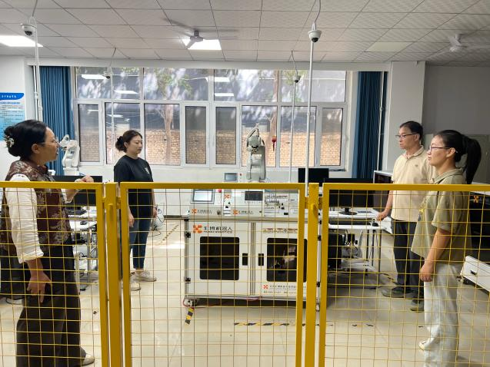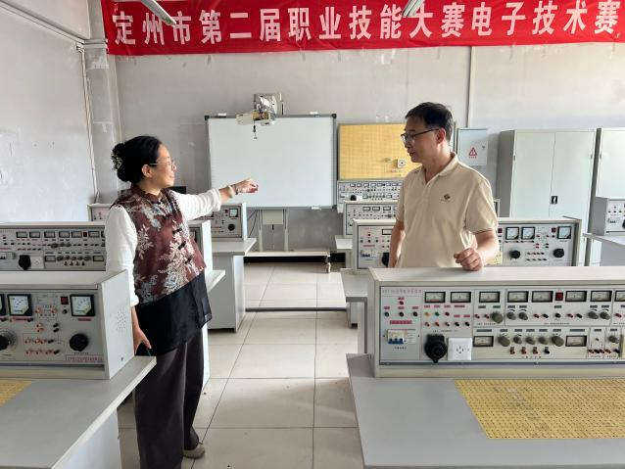
本次检查严格遵循“预防为主、排查到位、隐患清零、责任到人”的工作原则，聚焦机电专业实训教学核心风险点，重点针对机械实训设备、电气控制系统、供电线路、消防设施、通风照明、实训耗材存放、设备接地防护等关键领域进行逐一核查。检查小组细致查看各类机电一体化实训装置、电气实训设备的运行状态、老化情况及安全防护装置完好性，认真排查线路私拉乱接、设备漏电、器材堆放杂乱、消防通道堵塞等安全隐患，同时逐一核对实训室安全管理制度、设备操作规程、安全应急预案及日常检查台账是否完备规范，确保实训场地软硬件安全达标、管理流程合规。
检查过程中，徐媛主任结合机电实训教学的特殊性与高危性，着重强调实训室安全工作的重要性。她指出，机电实训设备精密、操作专业性强，用电、机械操作风险较高，全系教职工必须紧绷安全弦，常态化落实实训室安全管理工作，严格执行实训教学安全操作规范，从源头杜绝安全事故。同时要求实训室管理员做好设备日常维护、保养、检修及台账记录工作，骨干教师充分发挥示范引领作用，在后续实训教学中强化学生安全操作教育，规范实训操作流程，切实筑牢实践教学安全屏障。
针对本次排查发现的零星细节问题，检查小组现场梳理汇总、分类登记，建立安全隐患排查整改台账，能够现场整改的问题当场完成清零，需限期整改的问题全程跟踪督办，确保所有隐患闭环整改、不留死角、不漏盲区。此外，工作人员同步对各实训室进行了环境卫生清理整治，规整实训器材摆放，清理卫生死角，全面优化实训教学环境。
此次开学前实训室安全专项检查，进一步夯实了机电工程系实训室安全管理基础，有效排查消除了各类潜在安全隐患，规范了实训场地管理标准，为新学期实训教学工作顺利开展筑牢安全保障。下一步，机电工程系将持续常态化开展实训室安全排查整治工作，不断完善安全管理制度体系，强化师生安全责任意识，细化实训安全管理举措，以严谨的安全管理、规范的实训环境、完备的教学保障，全力护航新学期实践教学高质量开展。

